OBEC HRÁDEK

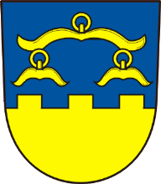

Hodnotící zpráva realizace místní Agendy 21 za rok 2021

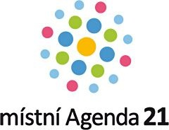

- Místní Agenda 21

Místní Agenda 21 je mezinárodní program 21. století rozvoje obcí a regionů, zakotvený v dokumentu OSN – Agenda 21, k jehož naplňování se zavázaly desítky států včetně České republiky.
Místní Agenda 21 usiluje o vyvážené prosazování tří principů udržitelného rozvoje (hospodářský rozvoj, sociální požadavky a ochrana životního prostředí) na regionální úrovni. Zaměřuje se na místní rozvoj, podporuje ekologické aktivity obyvatel, společenský a kulturní život měst a obcí. Předpokladem pro naplňování cílů MA21 je spolupráce samosprávy, občanů a dalších místních subjektů.
Obec Hrádek se stala členem místní Agendy 21 v roce 2017. Hlavním cílem je pro nás zlepšování kvality života v obci a zapojení obyvatel do oblastí plánování a rozhodování.

- Neformální pracovní skupina pro MA21
Robert Borski - starosta obce, Politik pro místní Agendu 21
Ing. Martin Byrtus - místostarosta obce, Koordinátor místní Agendy 21
Petr Dudys – člen rady obce
Ing. Dana Cieślarová – člen rady obec
Pavel Benek – člen SDH Hrádek

- Aktivity realizované v roce 2021 za podpory Moravskoslezského kraje v rámci
dotačního programu „Podpora dobrovolných aktivit v oblasti udržitelného rozvoje a místní Agendy 21“ pro rok 2020:

Z rozpočtu Moravskoslezského kraje jsme letos nežádali žádnou finanční podporu, neboť 4. čtvrtletí roku 2020 bylo silně poznamenáno kovidovou pandemií a bylo velmi málo pravděpodobné, že se v roce 2021 budou některé akce realizovat. Zvláště pak ty, které se měly uskutečnit v první polovině roku. Predikce epidemiologické situace byla skutečně správná. Až do května platila přísná epidemiologická nařízení. Situace se koncem léta začala opět zhoršovat a veškeré plánované aktivity od konce září byly opět zrušeny.

Přesto v rámci Agendy 21 byly v roce 2021 realizovány tyto akce:

- Alej života 2021 – březen 2021
Výsadba stromů musela vzhledem k pandemické situaci proběhnout stejným způsobem jak loni, bez přítomnosti veřejnosti, bez rodičů a prarodičů nově narozených dětí. Celkem bylo vysázeno 30 ovocných stromků. Rodiče pouze upevnili tabulku se jménem svého dítěte na strom, který jim byl v aleji vysazen a pořídili společnou fotografii.

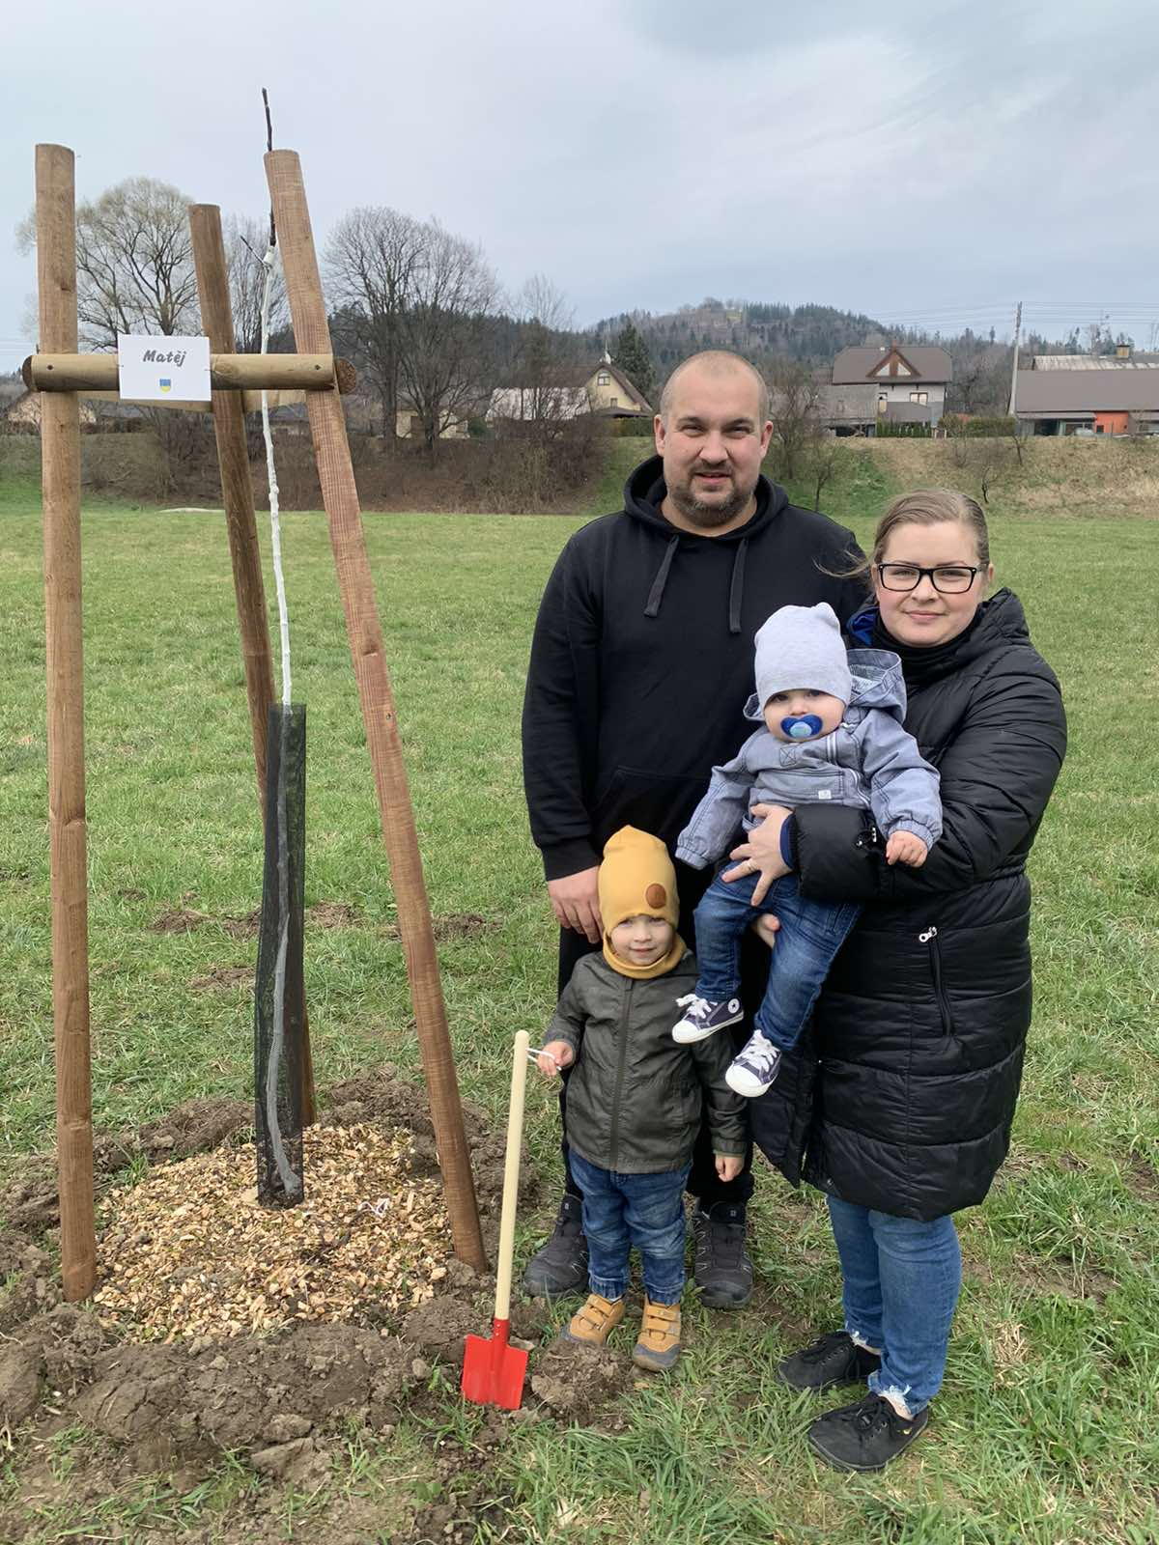
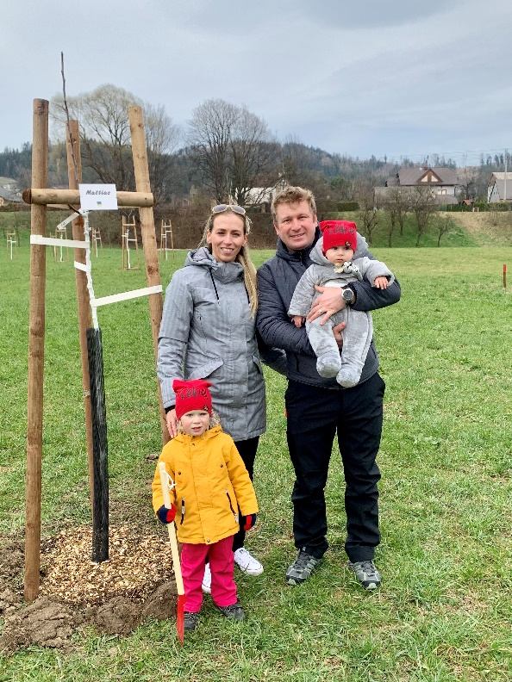

- Setkání s jubilanty – červen 2021
Setkání s jubilanty doposud probíhalo 3 x ročně. Na červnové setkání však byli pozvaní i jubilanti z posledního čtvrtletí předchozího roku, neboť jejich setkání bylo vzhledem k pandemické situaci nemožné a letošní jubilanti, kteří slaví své narozeniny až do konce srpna. Z tohoto důvodu se setkání uskutečnilo v Centru volného času ve velkém sále. Místní základní školy se postaraly o pěkný program a seniorům byly rozdány dárky a květiny.
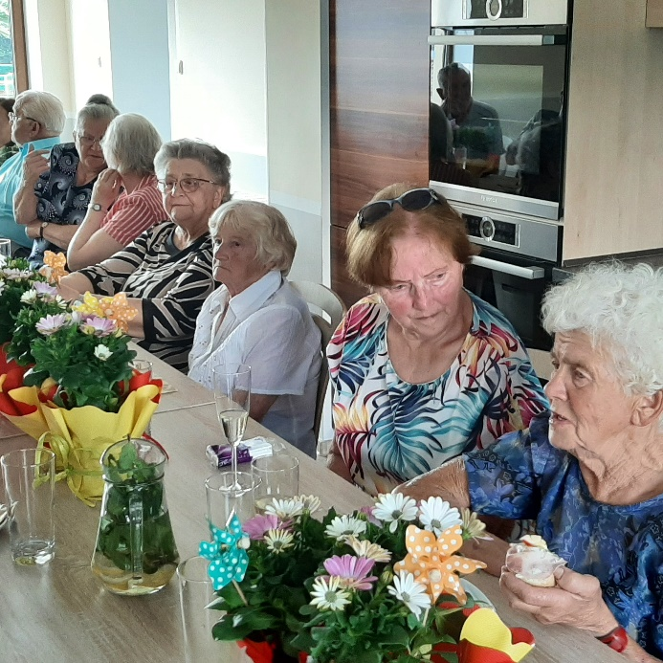
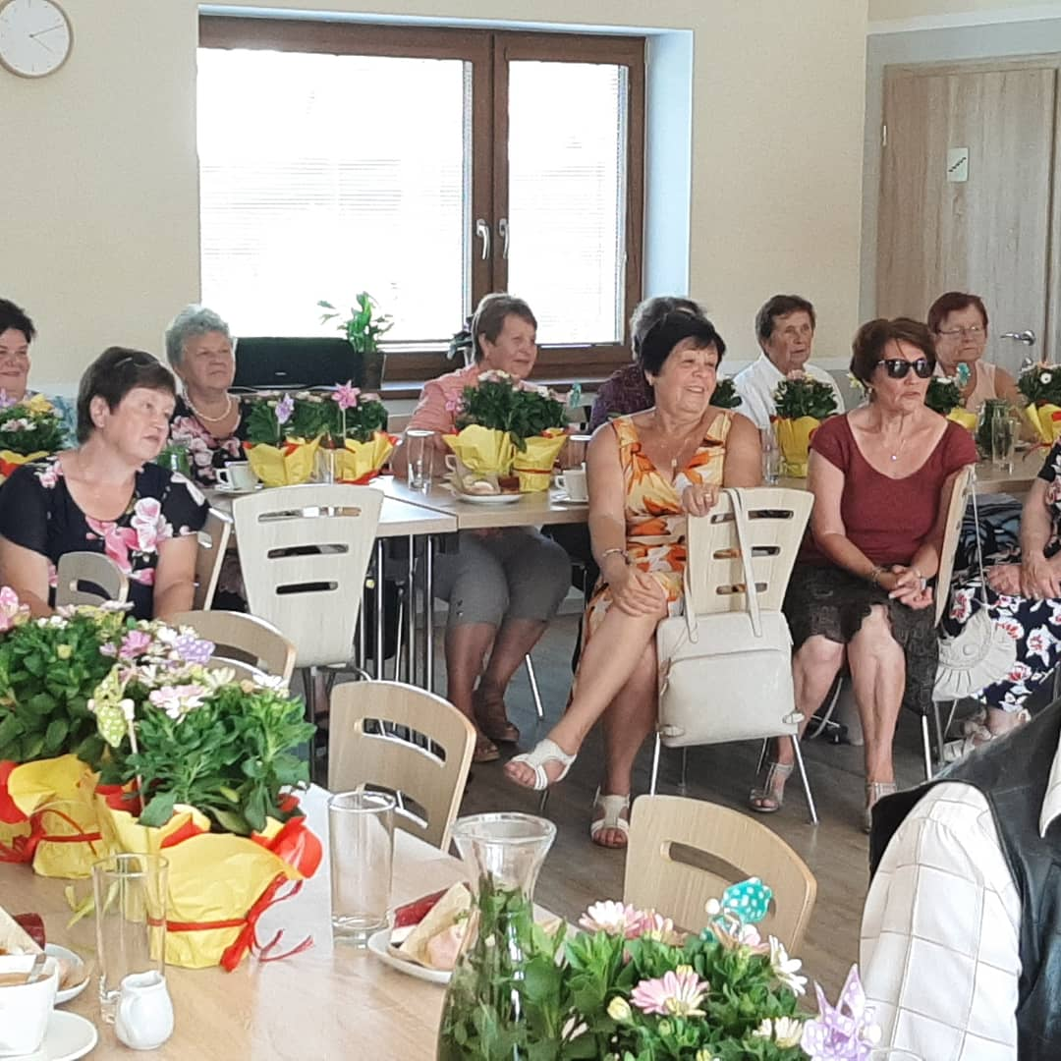

- Turnaj v pétanque pro seniory – červen 2021
V areálu Centra volného času za slunečného počasí proběhl turnaj v pétanque, kterého se zúčastnili senioři z naší obce a polského Skóczowa.

- Ukončení léta – srpen 2021
Na sklonku prázdnin se opět v areálu Centra volného času uskutečnila akce, kterou jsme se chtěli s létem rozloučit. Pro děti byly připraveny skákací hrady a popcorn. V sálu CVČ probíhalo promítání filmu. Na sklonku dne si všichni zúčastnění mohli vychutnat projekci letního kina.

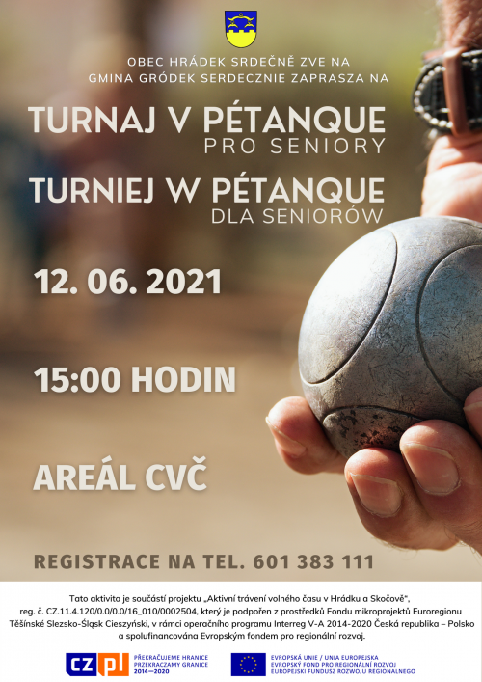
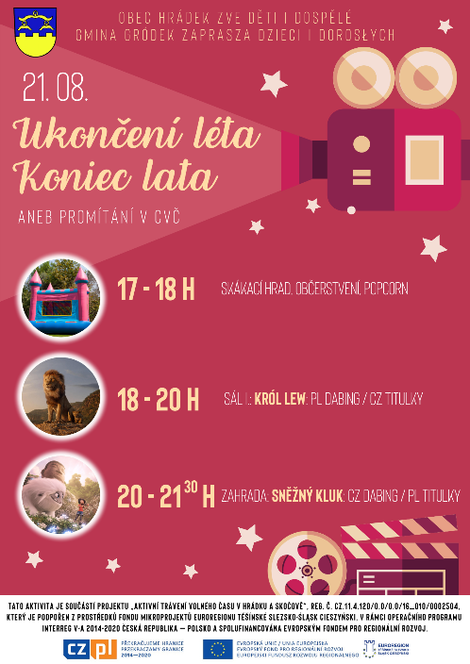

- Turnaj pro zastupitele v ruských kuželkách – září 2021
V rámci utužování vztahů mezi zastupiteli naší obce a zastupiteli Skóczowa proběhl turnaj v ruských kuželkách. Vítěz obdržel dárkový koš.

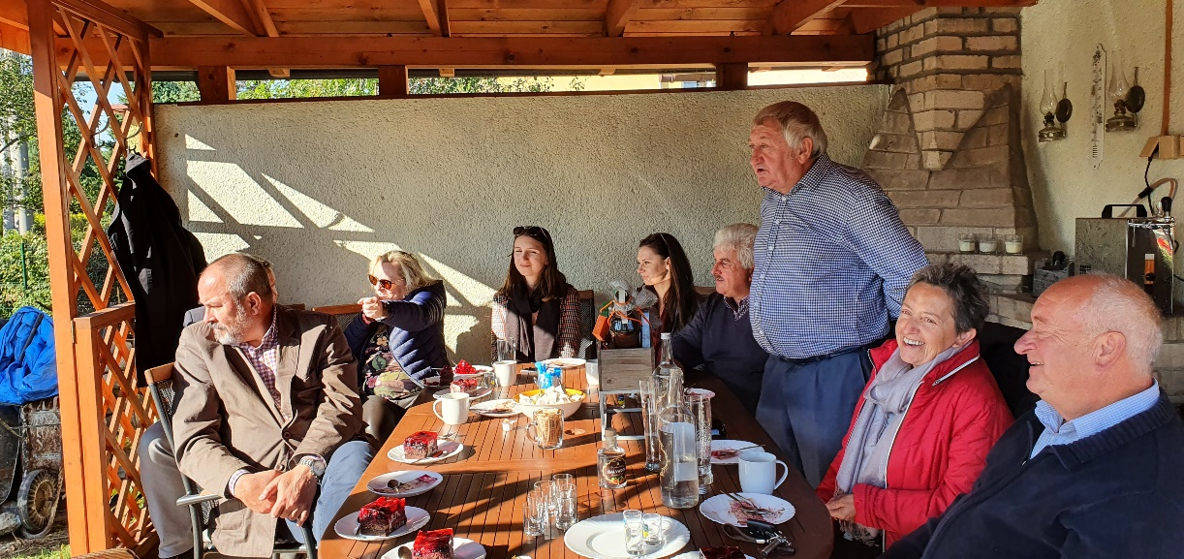

- Vítání občánků – září 2021
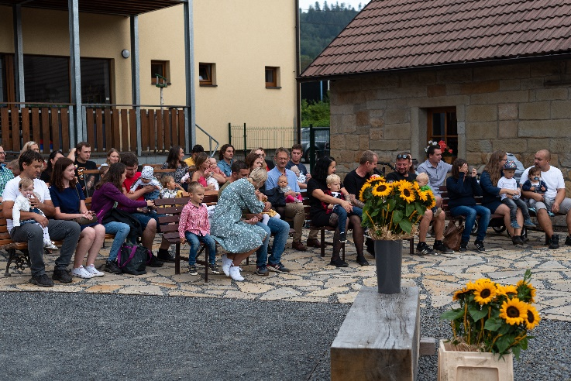
V měsíci září se podařilo zorganizovat Vítání občánků. Vzhledem ke zhoršující se epidemiologické situaci akce proběhla ve venkovním prostředí. Společně jsme přivítali takřka 30 nově narozených dětí. O program se tradičně postaraly děti obou mateřských škol.
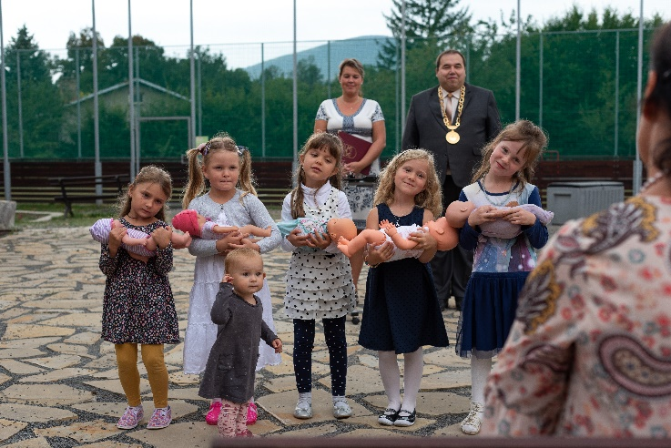

- Den pro všechny – září 2021
Neplánovaně poslední akcí roku 2021 se stala akce s názvem Den pro všechny, která nahradila v průběhu roku nerealizované akce jako je Den dětí, Den pro ženy a Den pro muže. Součástí tohoto dne byla i tradiční Spartakiáda spolků. Všichni občané mohli prožít krásný den v areálu TJ Sokol. Společně si zasoutěžit a pak pobavit u různých aktivit. Občerstvit se díky pohoštění, které připravili místní spolky, a nakonec zazpívat i zatancovat. Hrádečané tak měli alespoň na co vzpomínat, protože koncem září se zhoršila epidemiologická situace natolik, že všechny další akce až do jara následujícího roku musely být zrušeny.
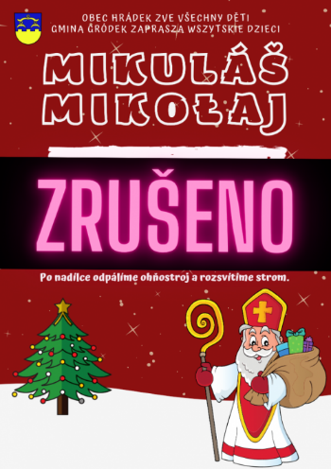
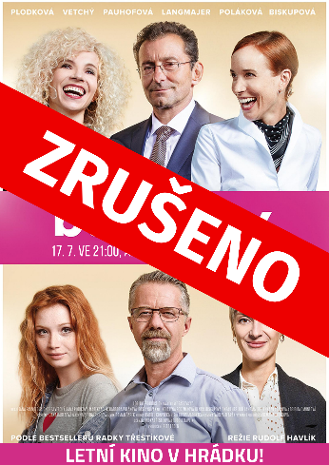
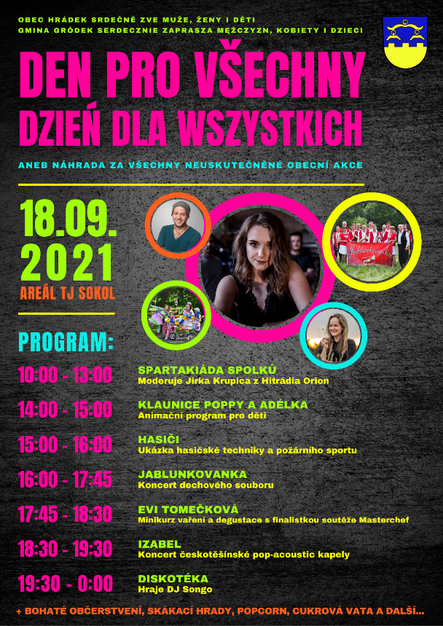

V Hrádku 15.4.2021
Zpracovala: Bc. Petra Borská

